# 双臂电桥

李霄奕 PB21511897

# 1摘要

电阻按照阻值大小可分为高电阻(100KΩ 以上)、中电阻(1Ω～100KΩ)和低电阻(1Ω 以下)三种。低电阻测量有其特殊性：一般来说导线本身以及接点处接触状况引起的电路中附加电阻大约>0.1Ω，在测量低电阻时就不能将其忽略掉。双臂电桥(又称开尔文电桥) 考虑低电阻测量特点，消除了附加电阻的影响，可用于 10-5~102 Ω 电阻的准确测量。

# 2 Abstract

According to the resistance value, the resistance can be divided into three types: high resistance (more than 100KΩ), medium resistance (1Ω~100KΩ) and low resistance (less than 1Ω). Low resistance measurement has its particularity: generally speaking, the additional resistance in the circuit caused by the wire itself and contact conditions at the contact point is about 0.1Ω, which cannot be ignored when measuring low resistance. Double-arm bridge (also known as Kelvin bridge) considers the characteristics of low resistance measurement, eliminates the influence of additional resistance, and can be used for accurate measurement of 10-5~102Ω resistance.

# 3关键词

**双臂电桥；小电阻**

# 4简介

## 4.1低电阻测量简介

导线电阻和接触电阻是怎样对低电阻测量结果产生影响的？以伏安法测电阻为例，我们分析问题出在哪里。图7-1所示，用安培表和毫伏表按欧姆定律测量电阻Rx，考虑到连接电流表、毫伏表与待测电阻的导线电阻及各接点处的接触电阻后，等效电路图如图7-2所示，其中，Ri1、Ri2、Rx1、Rx2、R­和Rix2分别为各支路等效的附加电阻。由于电压表内阻较大，当待测电阻Rx较小时，毫伏表上的分流忽略不计，电流表流过的电流近似等于流过待测电阻的电流。由于等效附加电阻Rx1和Rx2远小于毫伏表内阻Rg，因此它们对于毫伏表的测量影响也可忽略不计。此时毫伏表测量的电压为（Rx+Rix1+Rix2）上的压降。如果Rx低至1Ω，就不能忽略接触电阻Rix1和Rix2对测量的影响了。按照欧姆定律R＝V/I得到的电阻是Rx与附加电阻Rix1和Rix2电阻总和Rx+Rix1+Rix2。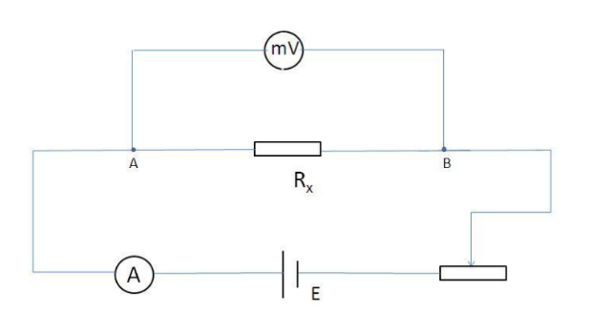 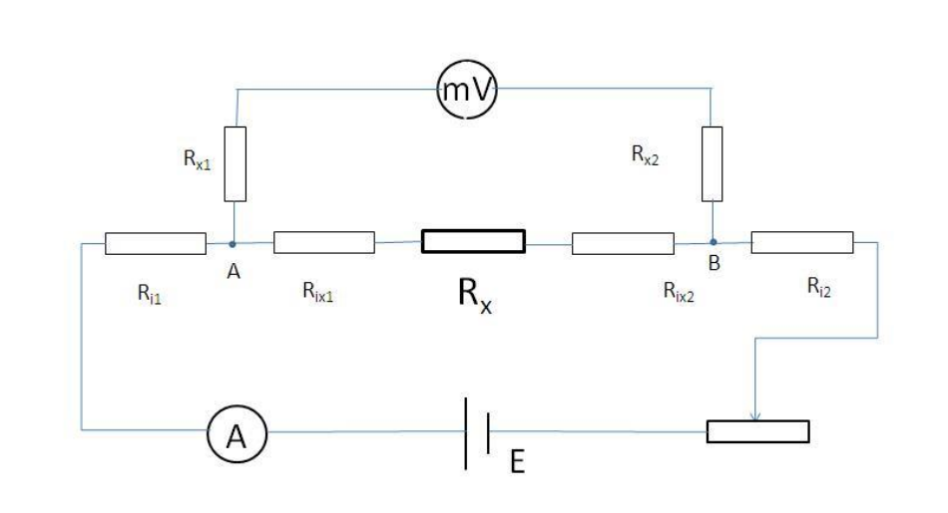

图 7-1 伏安法测量电阻电路原理图 图 7-2 伏安法测量电阻等效电路图

## 4.2四端接法思想

显然，如果Rix1和Rix2不存在，即等效电路如图7-5所示，那么此时毫伏表上测得电压就仅为Rx的压降，由Rx = V/I即可准确测量出Rx。因此，为了消除接触电阻对于测量结果的影响，需要改变图7-3中电阻两端接法，将低电阻Rx以四端接法接入测量电路，如图7-4所示，获得图7-5所示的等效电路。电流由电流头A端流入从D端流出，待测低电阻为电压头B、C间的电阻，B、C间压降即为待测电阻两端的压降。许多低电阻的标准电阻都做成四端钮方式，接于电流测量回路中的电流头两端(A、D)，与接于电压测量回路中的电压接头两端(B、C)是各自分开的。

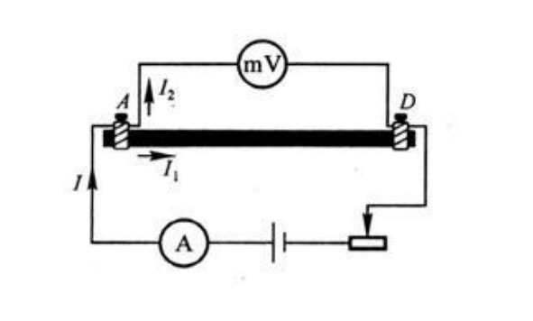 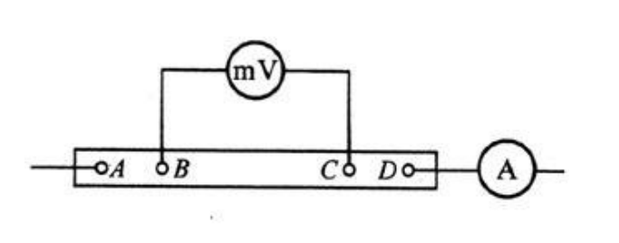

图 7-3 两端接法电路图 图 7-4 四端接法电路图

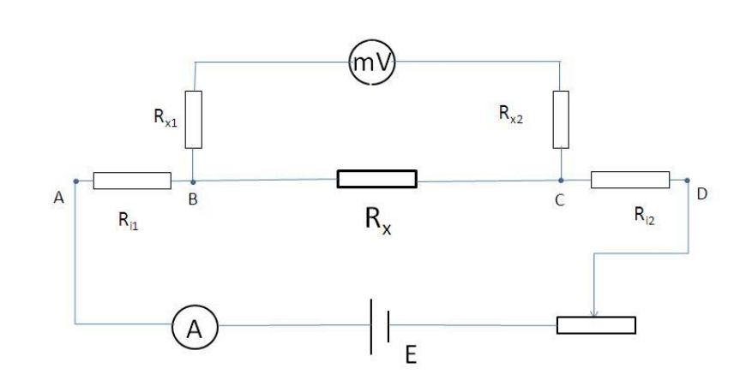

图 7-5 四端接法等效电路图

## 4.3双臂电桥原理

将低电阻的四端接法应用于电桥法测电阻，就发展成双臂电桥，电路如图7-6所示，其等效电路如图7-7所示。标准电阻Rn电流头接触电阻为Rin1、Rin2，待测电阻Rx的电流头接触电阻为Rix1、Rix2，都在双臂电桥测量回路的电流回路内。标准电阻电压头接触电阻为 Rn1、Rn2，待测电阻Rx电压头接触电阻为Rx1、Rx2，连接到双臂电桥电压测量回路中，因为它们与较大电阻R1、R 2、R3、R 相串连，故其影响可忽略。

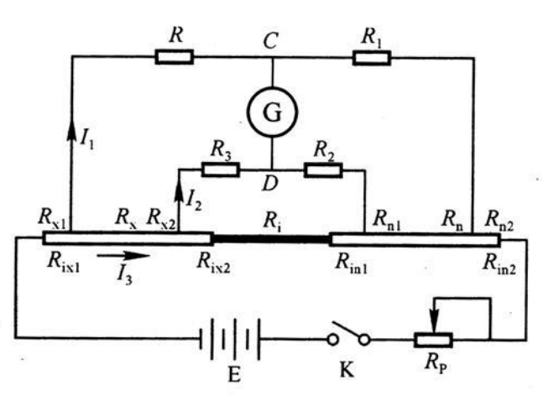

图 7-6 双臂电桥电路图

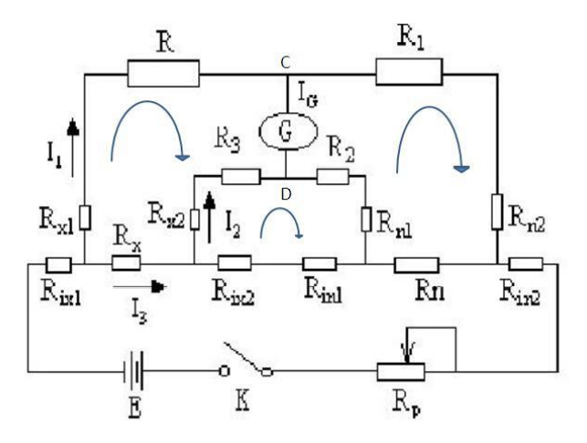

图 7-7 双臂电桥等效电路图

对图7-6和图7-7进行分析。当电桥平衡时，通过检流计 G 的电流 IG= 0，C、D 两点电位相等，根据基尔霍夫定律，可得：

$$R_{x}=\frac{R}{R_{1}}R_{n}$$

# 5实验仪器简介

## 5.1实验仪器

QJ36型双臂电桥（0.02级）；JWY 型直流稳压电源（5A15V）；直流复射式检流计（AC15/4 或/6型）；低电阻四端测试架；待测铜、铝棒各一根；电流表（5A）；千分尺等。

## 5.2电路元件

限流电阻；双刀双掷换向开关；标准电阻（0.001Ω，0.01 级）；超低电阻（小于 0.001Ω）连接线；导线等。

# 6测量数据获取

## 6.1基本数据

千分尺起始读数：+0.05mm；精度Δb=±0.04mm；

电阻精度等级：R1=R2=1000Ω（0.02级）；Rn=0.001Ω（0.01级）；

电阻箱的相对误差： $Δ=±\left(0.02\%+\frac{nb}{R}\right)$；b=0.02Ω；其中n为旋钮个数；

有效电阻长度ΔL=±2mm；Δ仪=±1.2mm；

铜棒、铝棒的长度L=30cm；

## 6.2铜棒、铝棒直径（单位：mm；未进行起始读数修正）



## 6.3铜棒、铝棒电阻（单位：Ω）



# 7分析与讨论

## 7.1理论值计算

根据前文推导可得：

$$R_{x}=\frac{R}{R_{1}}R_{n}$$

且有：

$$R_{x}=ρ\frac{L}{S}$$

且：

$$s=π{\left(\frac{D}{2}\right)}^{2}$$

可得电阻率ρ的理论公式为：

$$ρ=\frac{πRR_{n}D^{2}}{4R_{1}L}$$

因此通过数据可得

D铜棒=4.9625mm；D铝棒=4.9783mm；R铜棒=1206.84Ω；R铝棒=550.33Ω；

求得：

ρ铜棒=7.78*10-8（m*Ω）

ρ铝棒=3.57*10-8（m*Ω）

## 7.2不确定度计算

以下计算铜棒电阻率的不确定度：

测量值R的不确定度有： $σ_{R}=\sqrt{\frac{∑{\left(R-\overline{R}\right)}^{2}}{n-1}}$ =3.41Ω

电阻箱的不确定度有：=2.1*10-4Ω

取置信概率p=0.95；由n=6可知tp=2.57；kp=1.96，R的合成不确定度有：

$u_{R}=\sqrt{{{(t}_{P}\frac{σ_{R}}{\sqrt{n}})}^{2}+{\left(k_{p}ΔR\right)}^{2}}$ =3.61Ω

Rn的不确定度有：=1.96*10-7Ω

R1的不确定度有：=0.392Ω

测量D的不确定度有：=3.619*10-3mm

千分尺的不确定度有：ΔB=0.004mm

取置信概率p=0.95；由n=6可知tp=2.57；kp=1.96，D的合成不确定度有：

=4.61*10-3mm

L的不确定度有： $u_{L}=k_{p}\frac{\sqrt{Δ_{仪}^{2}+Δ_{估}^{2}}}{c}$ =0.152cm

最终，求得铜棒电阻率的不确定度 $u_{ρ}$ 有：

=4.65*10-10（m*Ω）

# 8结论

铝棒的电阻率ρ铝棒=3.57*10-8（m*Ω）

铜棒的电阻率ρ铜棒=（7.78*10-8±4.65*10-10）（m*Ω）

主要的不确定度贡献来自铜棒长度L的测量

# 9思考题

1. **如果将标准电阻和待测电阻电流头和电压头互换，等效电路有何变化，有什么不好？**

答：互换电流头与电压头之后，电流表与待测电阻并联，电压表串联，从而使得电流表的内阻带来新的误差。

1. **在测量时，如果被测低电阻的电压头接线电阻较大（例如被测电阻远离电桥，所用引线过细过长等），对测量准确度有无影响？**

答：可能有影响。若不忽略电压头的接线电阻Ri，则有：

$$R_{x}=\frac{R}{R_{1}}⋅R_{n}+\frac{R⋅R_{i}}{R_{3}+R_{2}+R_{i}}\left(\frac{R_{2}}{R_{1}}-\frac{R_{3}}{R}\right)$$

实际实验中不能严格做到 $\frac{R_{2}}{R_{1}}-\frac{R_{3}}{R}=0$，则Ri对于测量准确度可能存在影响

# 10参考文献

[1] 吴永华，霍剑青，浦其荣等。大学物理实验 第一册 第二版. 北京：高等教育出版社，2005：96-106.